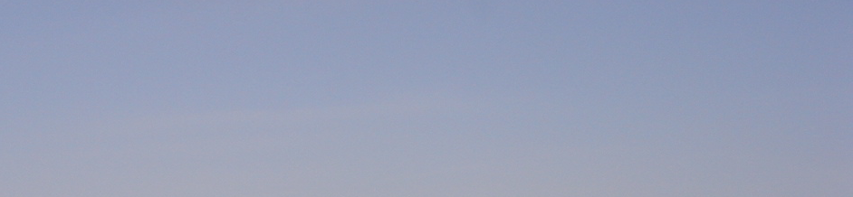
2026年度
ハッピーフライデー

希望が丘レッスン

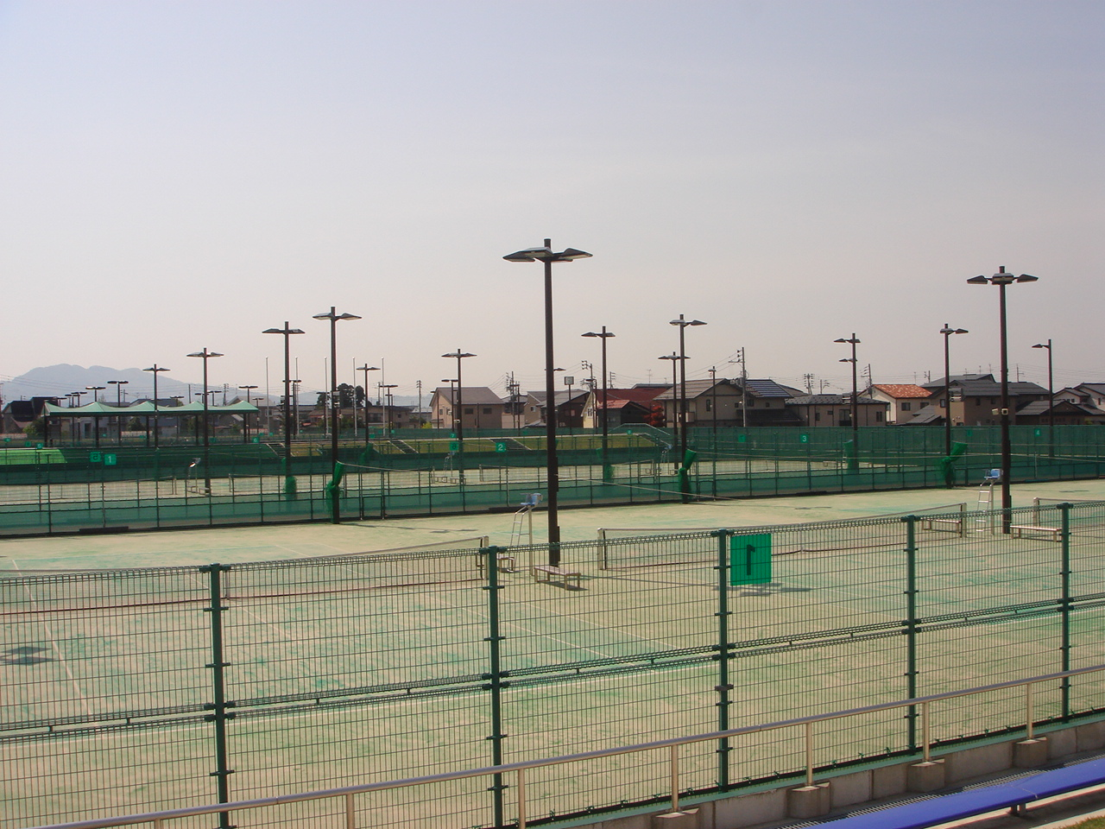

時
日
催
会場：希望が丘テニス場
対象：高校生以上 定員：20名（先着）
参加料：料金1回1,000円
（初めて参加する方に限り初回体験無料）
（5回分先払いで1回無料券を進呈）
持ち物：テニス用具（テニスラケットの貸出あり）
申込み：随時（当日可）
問合せ：希望が丘テニス場 29-1082
開
o

i
n

初めての方
大歓迎！！
1回毎に申込み可能なので運動不足解消、ストレス発散
お友達の交流にお気軽にお申込みください！！

f

金曜日 午前10時から正午まで（雨天中止）
4月3・10・17・24日 / 5月8・15・22・29日
6月26日 / 7月10・17・24・31日
8月7・14・㉑・㉘日 / 9月4・⑪・18・25日
10月2・9・16・㉓・30日 / 11月6・13・20・27日
○日は大会予備日で中止となる場合がございます

主催 指定管理者 希望が丘スポーツ振興グループ
参 加 者 募 集

